**东软睿道微简历项目建设方案**

东软睿道教育广州基地

研发及应用中心

**2016年5月**

目 录

1 行业现状 ….4

2 建设目标 4

3 技术路线和功能模块 4

3.1 技术路线 4

3.2 网络结构图 5

3.3 功能模块 6

3.3.1 功能列表 6

3.3.2 微信端 6

3.3.2.1 找工作 6

3.3.2.1.1 职位搜索 6

3.3.2.1.2 职位收藏 7

3.3.2.1.3 简历投递 7

3.3.2.2 我的简历 8

3.3.2.3 联系我们 8

3.3.2.4 消息提醒 8

3.3.3 WEB网站 9

3.3.3.1 网站首页 9

3.3.3.2 企业账户首页 9

3.3.3.3 企业账户注册 10

3.3.3.4 维护公司信息并认证 10

3.3.3.5 忘记密码 11

3.3.3.6 企业账户登录 12

3.3.3.7 职位管理 12

3.3.3.7.1 新职位发布 12

3.3.3.7.2 管理职位列表 13

3.3.3.8 简历管理 14

3.3.3.8.1 简历收件箱 14

3.3.3.9 简历库管理 15

3.3.3.9.1 搜索简历 15

3.3.3.9.2 管理下载的简历 15

3.3.3.10 报表统计 16

3.3.3.10.1 职位发布效果统计 16

3.3.3.11 企业基本信息维护 16

3.3.3.12 个人登录首页 16

3.3.3.12.1 我的简历 16

3.3.4 后台管理 17

3.3.4.1 用户管理 17

3.3.4.2 企业管理 17

3.3.4.3 报表功能 18

3.3.4.4 广告管理 18

4 项目周期及成本预算 18

项目周期 18

5 项目成本 18

# 行业现状

目前市场上主流的招聘网站，如前程无忧、智联招聘等主要靠信息不对称盈利；前端收集大量的应聘者简历信息，以会员的方式盈利，后端以简历下载的方式出售给招聘企业盈利；一方面应聘者如果想实时查看简历浏览情况，主要注册vip会员，支付会员费；另一方面，企业招聘成本居高不下。

主流招聘网站主要以web网站为主，但随着移动互联网的发展，中国智能手机用户超6亿，手机应用迅猛发展，其中，微信平台全球超过6亿用户，作为一个超级app入口，很多公司开始通过微信公众号宣传、推广自己的业务，融入微信朋友圈生态；微信应用的特点是：1、轻量级，关注即可使用；2、朋友圈生态实现快速分享和传播；3、客户粘性高；4、实时交互性强；5、跨平台，andoird，ios兼容；6、可以使用html5实现，对web站点兼容。

东软睿道作为行业领先的职业IT技能培训平台，每年培养数以万计的学员，这些学员就业主要以睿道线下资源为主，主要特点如下：

1. 这些学员从东软睿道毕业之后，到东软集团或者东软其他合作企业工作，就业之后与东软睿道业务往来较少；学生资源无法整合和利用；
2. 睿道后端有数百家合作的用人企业，用人企业主要通过qq、电话、邮件的方式传播招聘岗位要求和招聘信息；每次线下沟通，信息无法重复利用；资源占用较多；
3. 企业资源掌握在就业同事个人手中，对业务造成一定的风险；

# 建设目标

通过互联网建立一套线上招聘系统，将睿道线下海量的毕业生和后端合作企业资源充分整合，主要实现以下目标：

1. 毕业生可以通过平台发布简历，寻找招聘需求，降低睿道毕业生就业成本，提升就业效率；
2. 企业可以线上发布招聘需求，降低沟通成本，系统对企业是免费的，降低企业招聘成本；
3. 企业通过平台可以招聘初级，中级，甚至是高级的IT人才，提升企业合作的深度和广度，增加企业粘性，吸引更多企业合作；
4. 随着存量毕业生经验的逐步增长，以及新增毕业生逐年增加，资源池逐步扩大，提升睿道整体资源输出能力；
5. 作为IT职业教育机构，通过提供统一平台的方式保障学生就业，能提升睿道整体品牌形象，对前端业务的发展起到催进作用；

# 技术路线和功能模块

# 技术路线

本次方案采用微信平台+web平台相结合的方式，html5页面展示，后台采用互联网主流的技术框架：spring mvc+mybaties+mysql；

# 网络结构图



# 功能模块

# 功能列表



# 微信端

# 找工作

# 职位搜索

功能说明：根据关键字搜索职位、地点；可以根据工作地点、职位类别、行业类别进行筛选，展示所有符合条件的职位信息；可以查看职位详情；在职位详情页可以申请该职位；

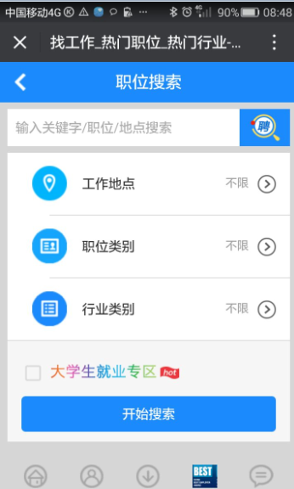 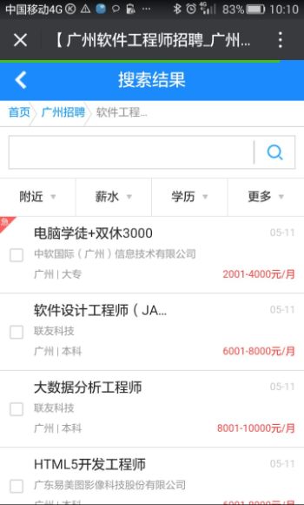 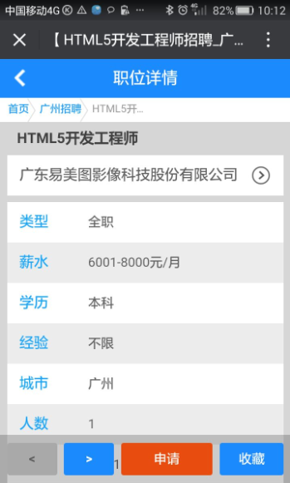 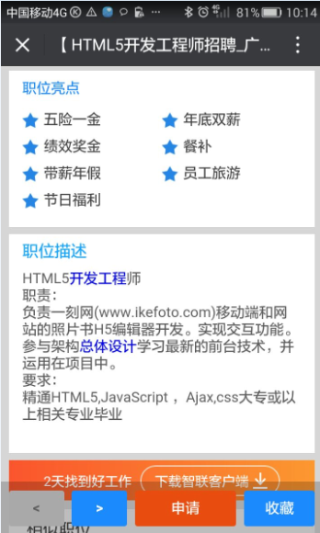

# 职位收藏

在职位详情页，可以收藏该职位，收藏该职位之后，可以在个人中心，我的收藏看到该职位；收藏岗位的有效时间可以设定；

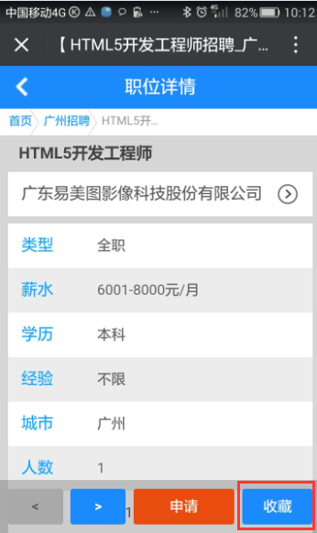 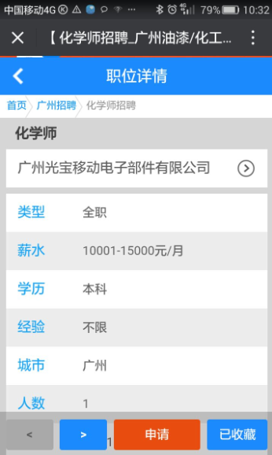 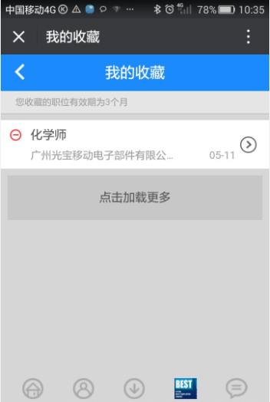

# 简历投递

在职位详情页点击申请，可以申请该职位；系统会发一条申请信息给投递企业；在投递反馈中查看投递信息，包括：投递成功、已被查看、邀请面试、暂不合适等状态；

 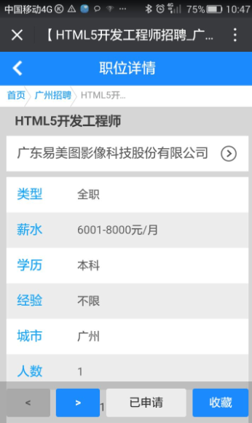 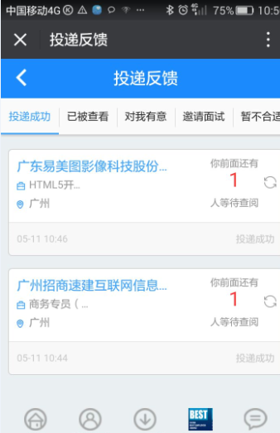

# 我的简历

通过个人信息查看我的简历信息，可以刷新简历、编辑简历、预览简历、修改简历名称、删除简历等；

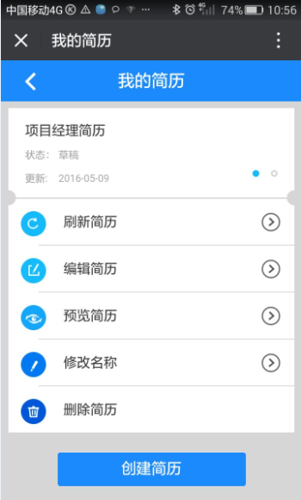

完整的简历信息包括：简历名称、简历基本信息、求职意向、教育背景、工作经验等；

# 联系我们

可以查看平台信息，客服联系方式等；

# 消息提醒

有企业查看我的简历，系统推送信息给我；

# WEB网站

# 网站首页

参照智联招聘官网进行简化；

主要包括：个人、企业登录、岗位筛选；企业广告等；

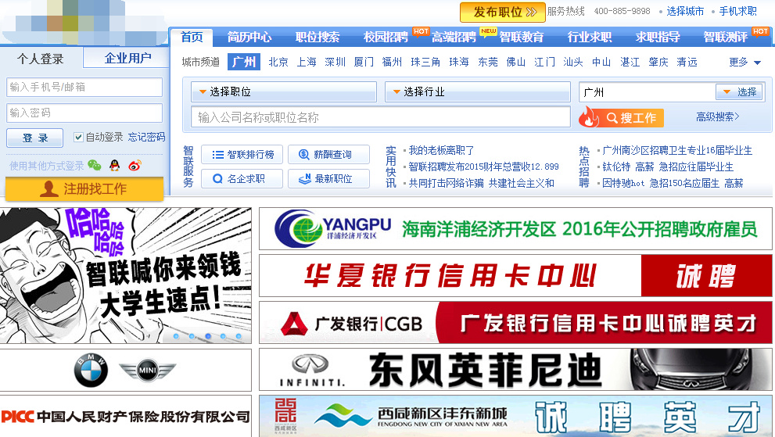

# 企业账户首页

主要功能包括：职位管理、简历管理、简历库、统计报表等；

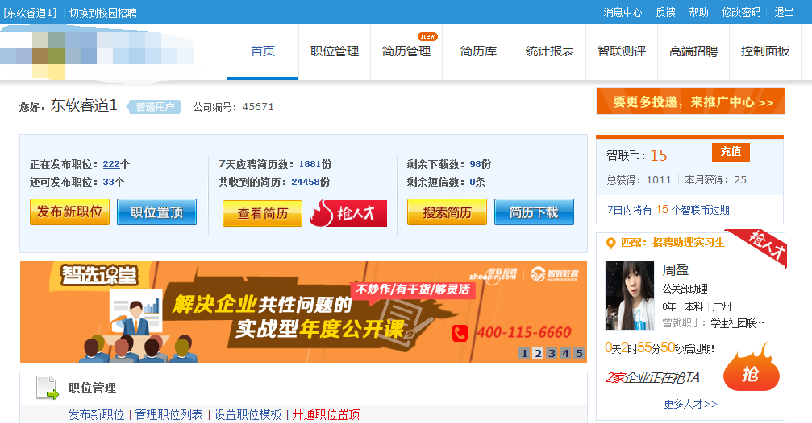

# 企业账户注册

企业用户免费注册成为会员

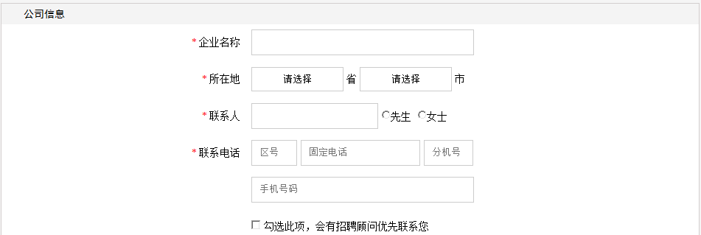

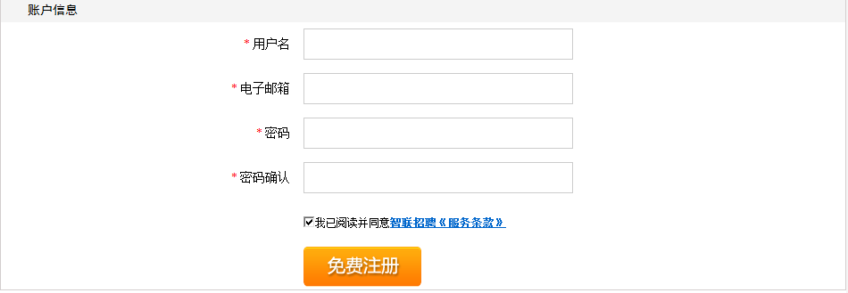

# 维护公司信息并认证

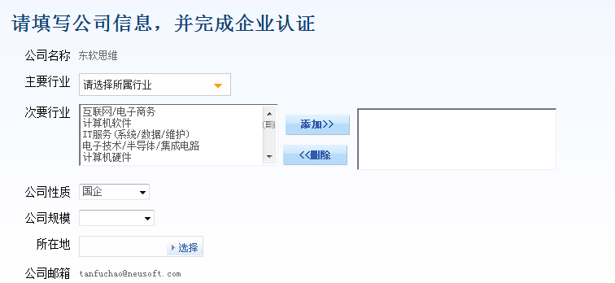

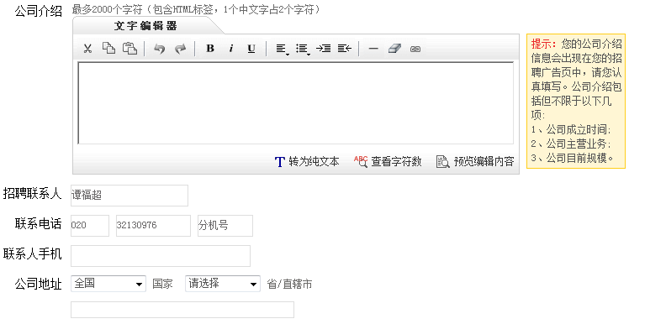

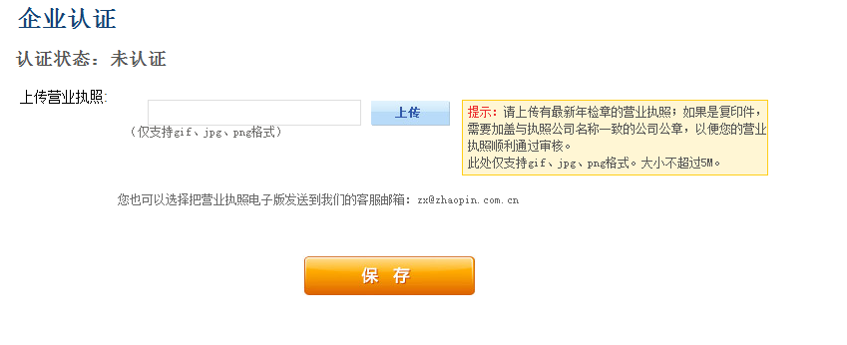

# 忘记密码

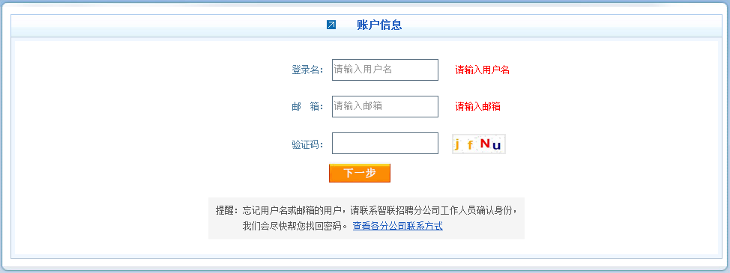

# 企业账户登录

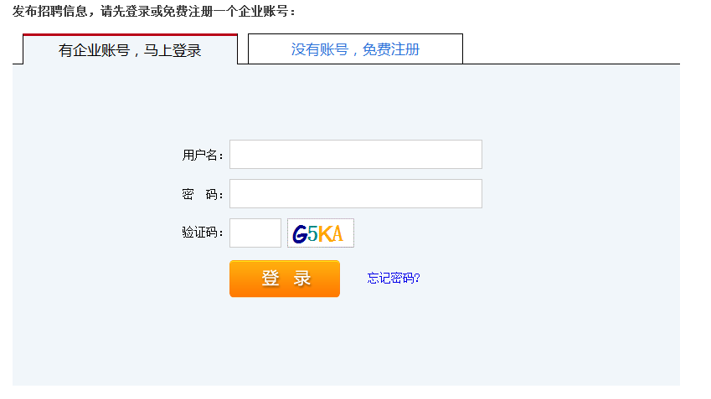

# 职位管理

# 新职位发布

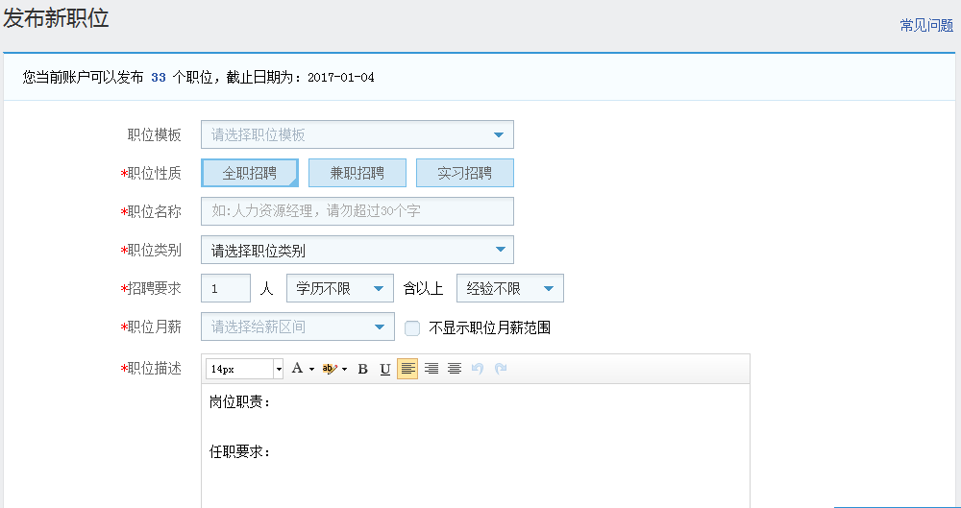

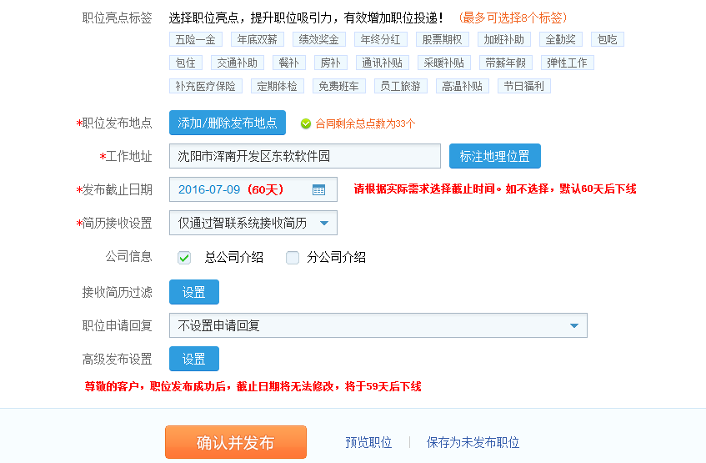

# 管理职位列表

1）可以搜索职位信息，列出不同状态的职位信息，包括：发布中的职位、已暂停的职位、未发布的职位、发布结束的职位、审核中的职位、未通过的职位等；

2）可以对发布的职位信息进行查看、修改、暂停、刷新等操作；

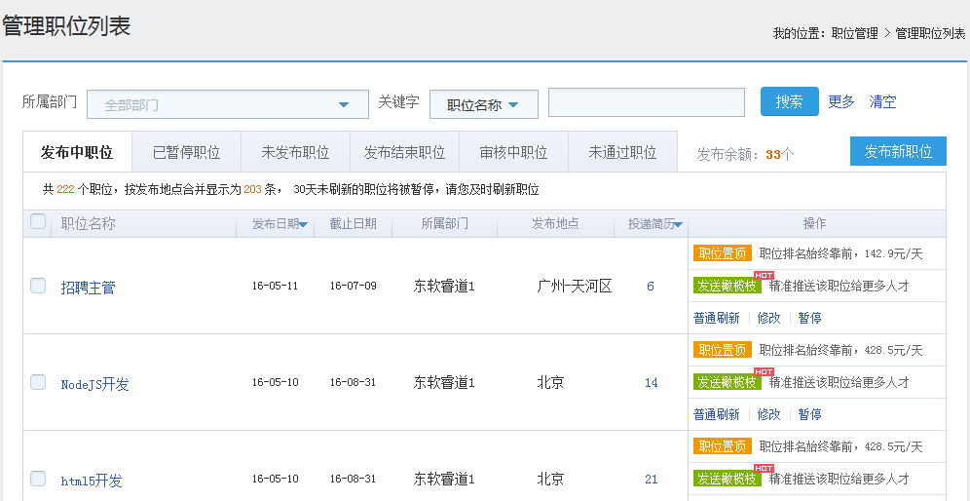

# 简历管理

# 简历收件箱

根据发布的岗位查看投递的简历

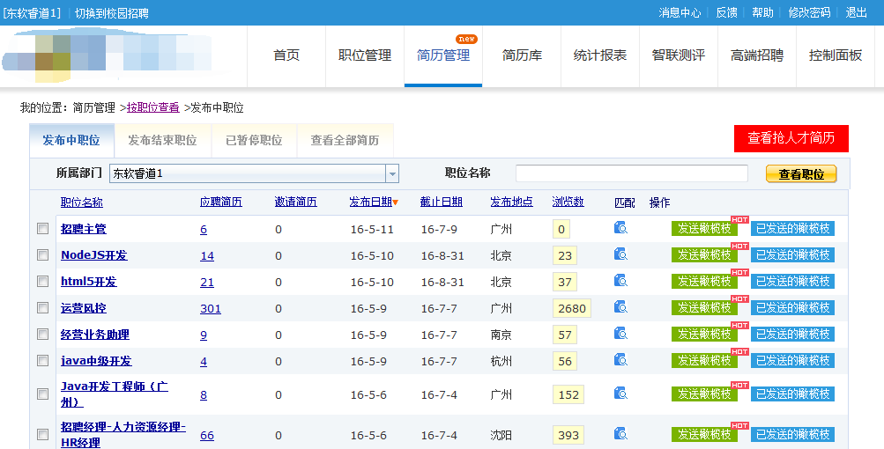

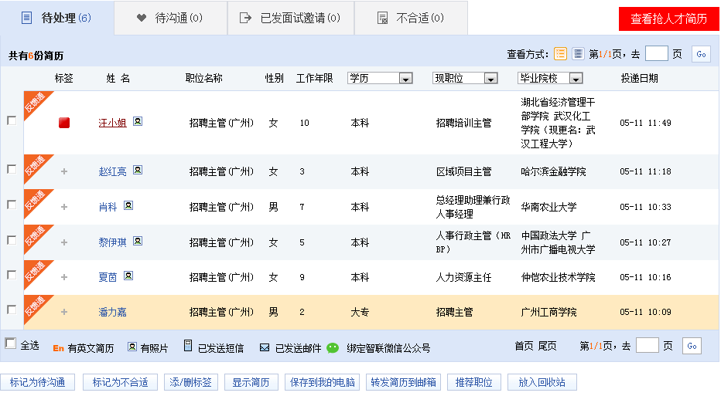

# 简历库管理

# 搜索简历

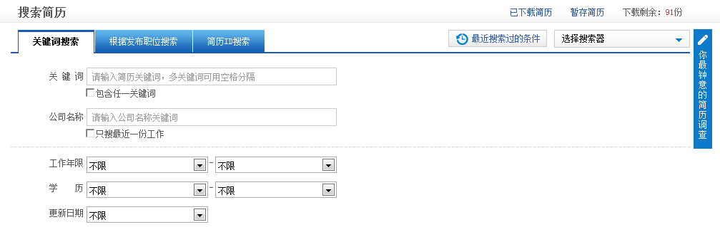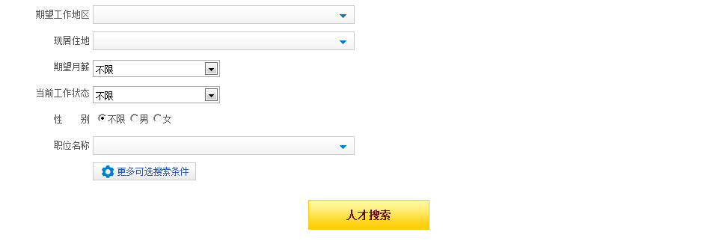

# 管理下载的简历

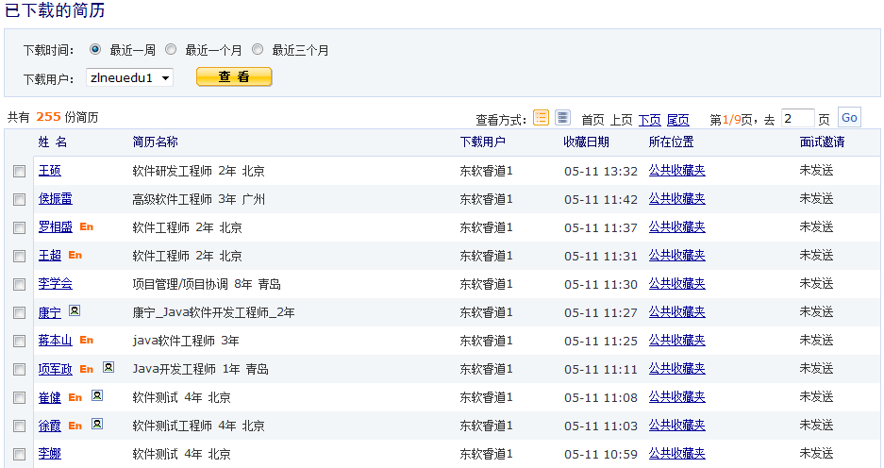

# 报表统计

# 职位发布效果统计

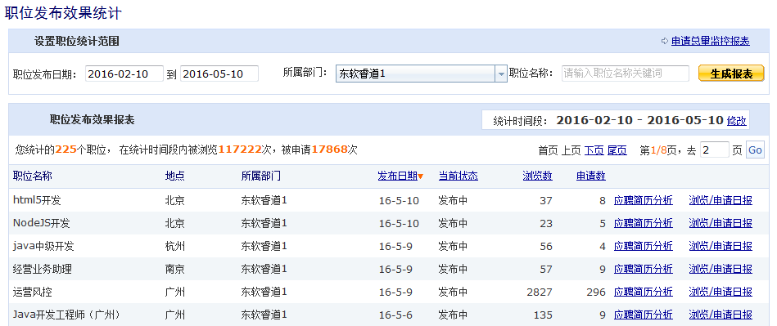

# 企业基本信息维护

企业基本信息维护，包括：企业基本信息修改，登录密码修改等；

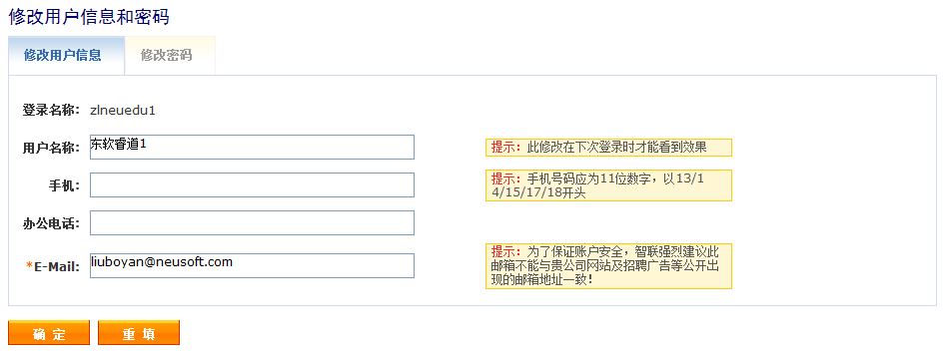

# 个人登录首页

# 我的简历

1）简历信息包括：个人信息、自我评价、求职意向、工作经验、教育背景等

2）可以对简历进行新增、预览、刷新、修改、屏蔽企业、删除等操作；

3）可以查看职位申请信息、职位邀请信息、hr通知等；

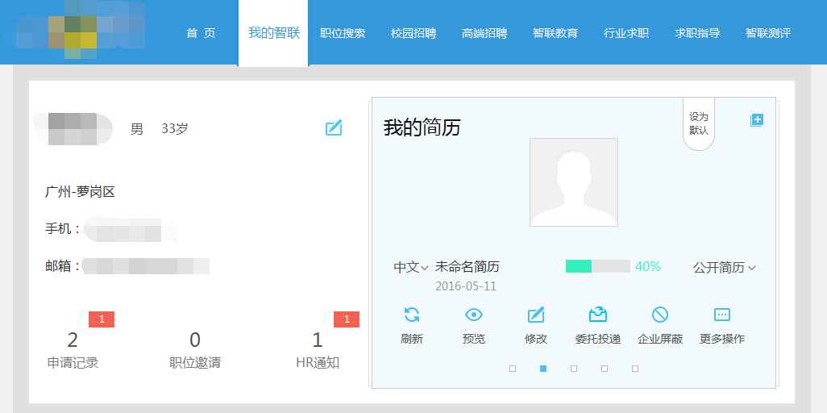

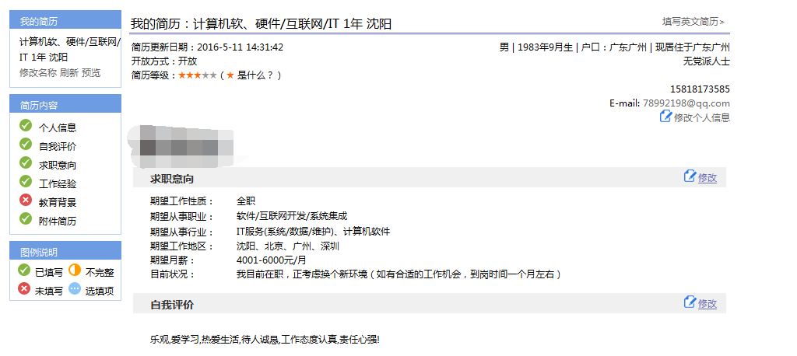

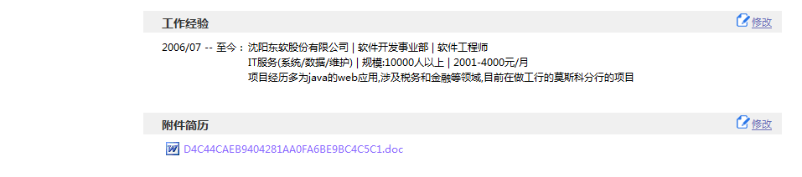

# 后台管理

# 用户管理

管理个人用户信息，权限等；

# 企业管理

管理企业账户信息，职位发布审核，职位发布权限管理；

# 报表功能

各类报表信息

# 广告管理

首页广告管理

# 项目周期及成本预算

# 项目周期

|  |  |  |  |  |
| --- | --- | --- | --- | --- |
| 项目阶段 | 项目周期 | 主要工作 | 主要成果物 | 其他 |
| 需求分析、概设 | 8天 | 沟通需求，系统设计； | 需求说明书 |  |
| 详细设计 | 10天 | 详细设计，框架搭建，表设计； | 表结构，详细设计说明书，项目工程； |  |
| 编码 | 20天 | 编码 | 项目代码； |  |
| 测试 | 10天 | 测试功能，完善 | 完善的项目工程； |  |
| 上线 | 2天 | 生产环境部署，配置，调试 | 上线； |  |

开发周期2-3个月；

# 项目成本

项目预计总工作量：9人月；

|  |  |  |
| --- | --- | --- |
| 工作量（人月） | 人月成本（元） | 总成本（元） |
| 9 | 11611 | 104499 |